Лабораторная работа №7.

Задача о пополнении реального склада.

Управление по данным о текущих расходах.
Изучаем временные ряды движения товара и оптимизируем поставки в соответствии с параметрами:
- время ожидания пополнения склада после отправки заказа 30 дней;
- время отложенного платежа после доставки заказа 60 дней;
- закупочная цена 1 у.е.;
- продажная цена 2 у.е.;
- стоимость пополнения склада 10 у.е. независимо от размера партии;
- цена в условии дефицита (отсутствие товара с поставкой позже) 1.5 у.е.;
- стоимость хранения 0.05 у.е. в день после истечения 60 дней хранения;
- (для каждой поставки свой счетчик (до 60 дней ноль, а остаток партии до обнуления оплачиваем)

Предсказания о будущих расходах будем проводить из предположения о наличии линейного тренда. Будем обрабатывать величину расходов по методу наименьших квадратов.
Файл DUCER_14.05.08.xls
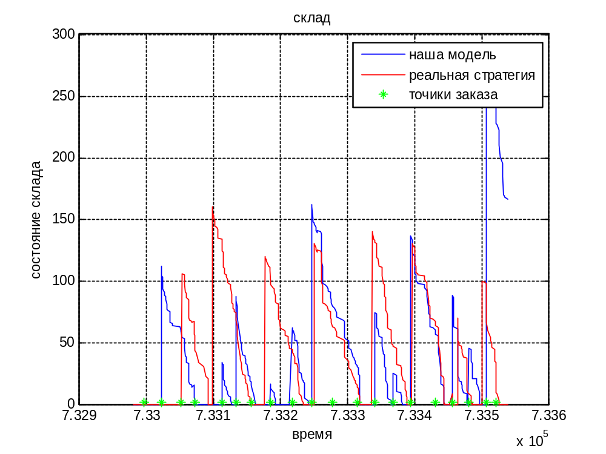

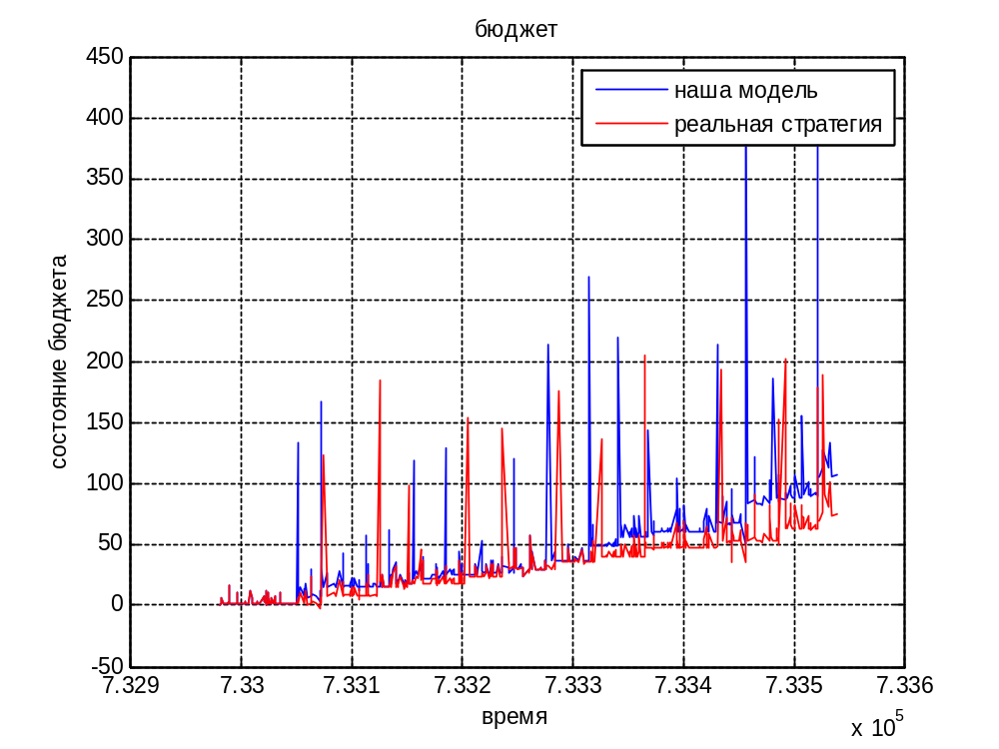
Из графика видно наличие выигрыша в бюджет на конец периода наблюдения.
Это говорит о том, что нам удавалось довольно точно предсказывать расход товара.

Теперь рассмотрим другую фирму D+Z_14.05.08.xls
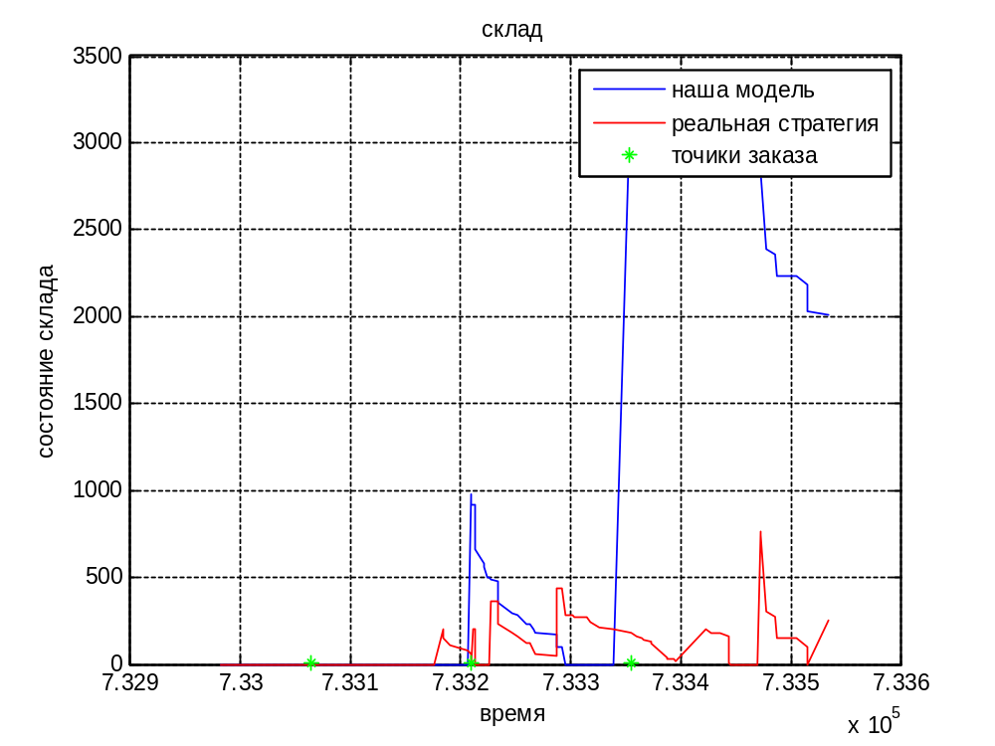
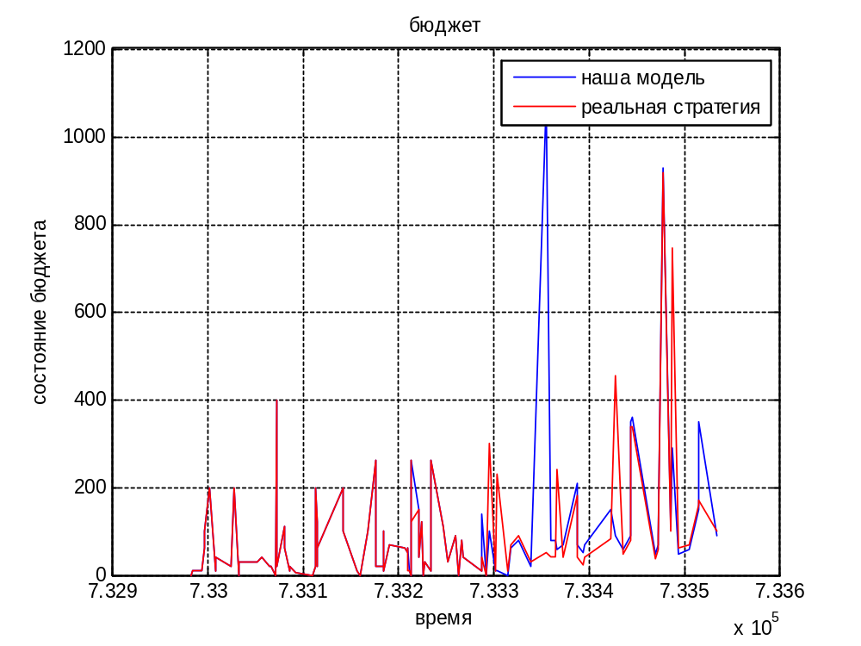
Здесь нам не удалось получить значительно выигрыша. В данной ситуации метода линейной регрессии недостаточно для определения будущих расходов. Чего и следовало ожидать – так как поведение изменения расходов товара в реальной жизни не ограничивается линейными трендами, а может носить чисто случайный характер из-за влияния множества неучтенных факторов.

В заключение хочется добавить, что в данной модели мы ограниченны заранее заданным спросом на наш товар. Введение в модель возможности изменения цены сбыта дало бы нам возможность управлять спросом, а также оптимизировать цену приходящей партии, назначая минимальную цену, при которой новая партия гарантированно себя окупала бы.

Управление складом по данным о расходовании в будущем.
Файл 'DUCER_future.xls'

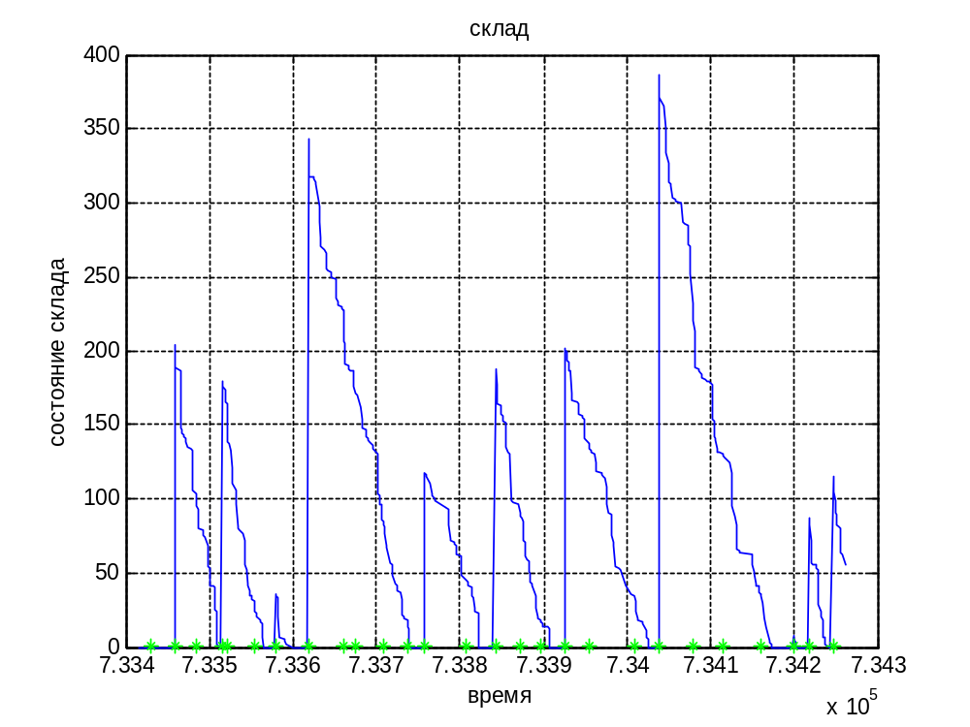
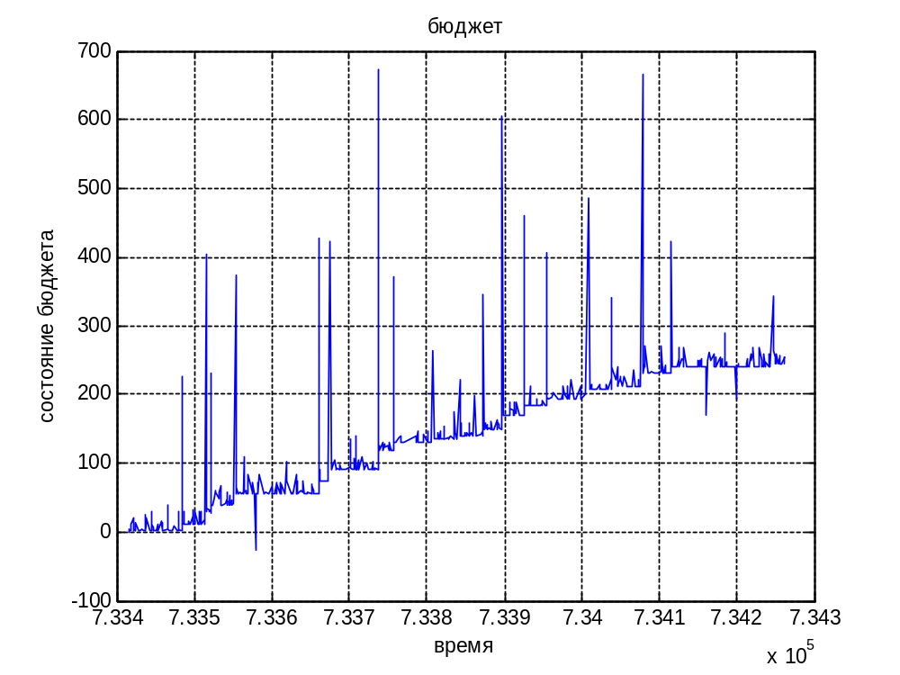
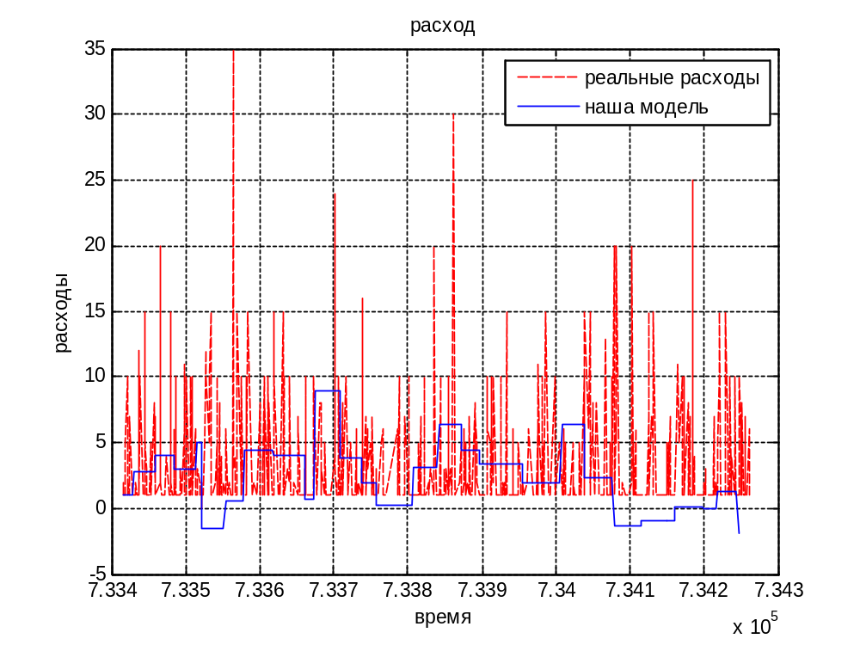
На данном графике видно, что нам удавалось угадывать тенденцию по увеличению и уменьшению спроса на товар.

Файл 'D+Z_future.xls'
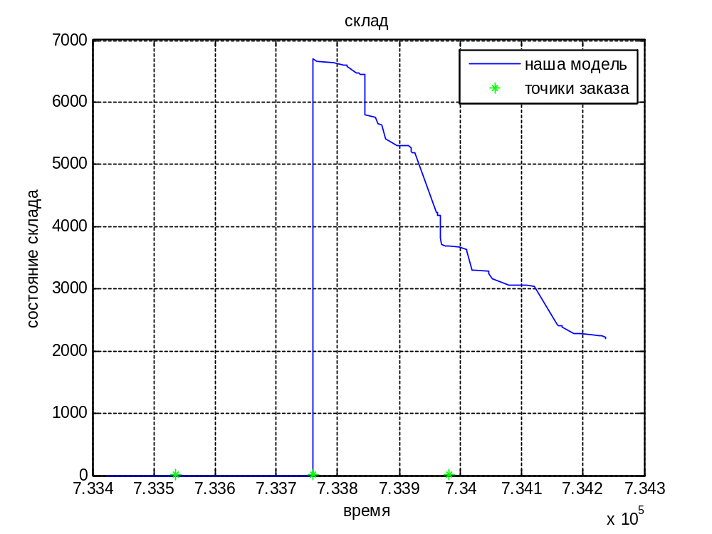
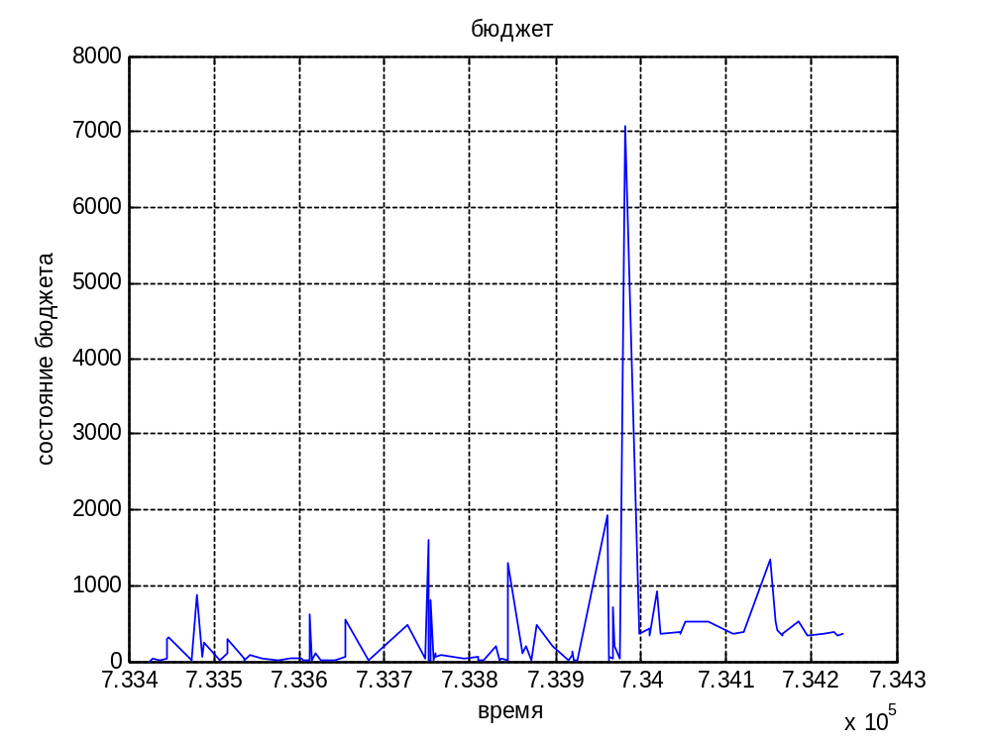
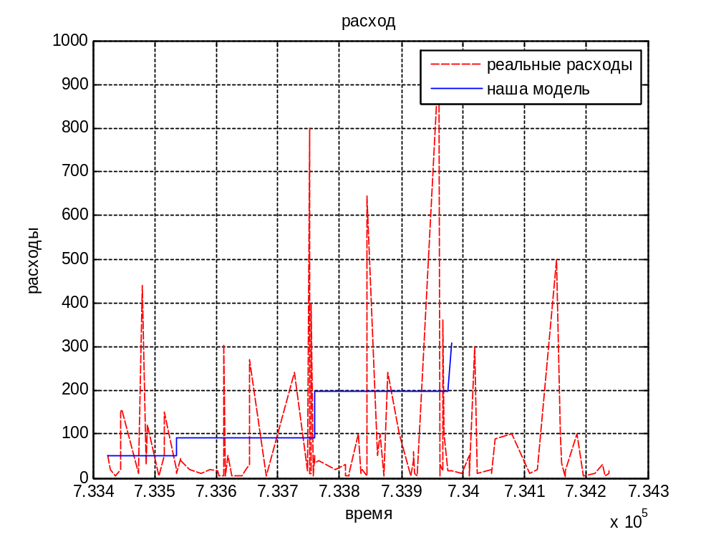

В данном случае настоящая скорость расходования товара имеет весьма сложный характер изменения, и линейной приближение скорости расходов в будущем дает нам очень грубое предсказание о будущих расходах.
Для задачи управления складом большее значение имеют интерполяционные методы, которые по прошлому поведению функции предсказать ее поведение в будущем.
Верный прогноз о расходах товара в будущем позволяет нам экономить на расходаз связанных с хранением товара и затратами на подвоз товара.

